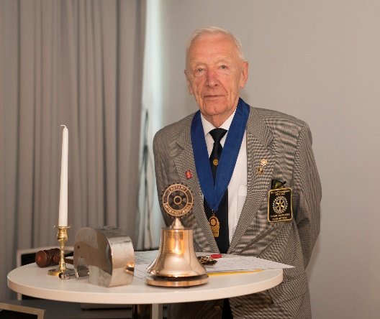
Program i forbindelse med H.M. Kongens utnevnelse av Brigader Arne Pran til Ridder 1. klasse av Den Kongelige St. Olavs Orden den 29. januar 2016.
Sted: Den gamle Krigsskolen.
Program:
Kl. 13.30 Gjester fra Rotary ankommer Den gamle Krigsskolen.
Kl.13.40 Brigader Arne Pran og hans gjester ønskes velkommen av president
Eldri Langåker, Groruddalen Rotary Klubb.
Kl.13.55 Kanselisjef Mette Tverli, Slottet ankommer. Hun tas imot av president
Eldri Langåker og seremonimester Terje R. Andersson.
Sermonien:
Kl.14.00 President Eldri Langåker ønsker velkommen og gir ordet til seremoni-
mester Terje R. Andersson. Han anmoder Kanselisjef Mette
Tverli om å foreta utnevnelsen av Brigader Arne Pran.
Kanselisjefen holder tale og overrekker ordensinsigniene.
Brigader Arne Pran takker for utmerkelsen.
Gratulasjoner ved:
1. Groruddalen Rotary Klubb v/ Knut Georg Lien
2. Repr. for Forsvaret
3. Hilsen fra landets 6 rotarydistrikter v/ IPDG Bjørg Månum Andersson
4. Andre
Kl. 15.00 President Eldri Langåker inviterer til hyggelig samvær.
Slutt kl. 16.00.

